通惠期货研究发展中心
股指期货日报 2015年10月26日
医药行业
联系人：傅文浩
股指期货日评
联系方式：13701732172
一、股指期货指数走势
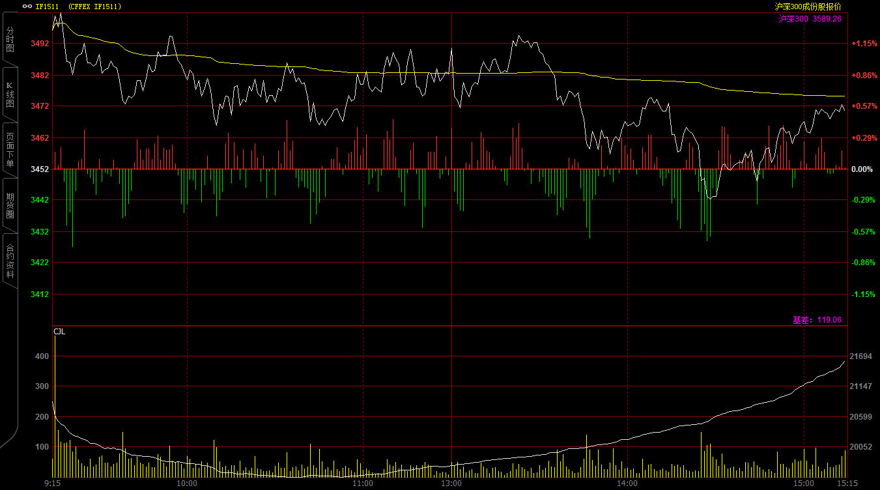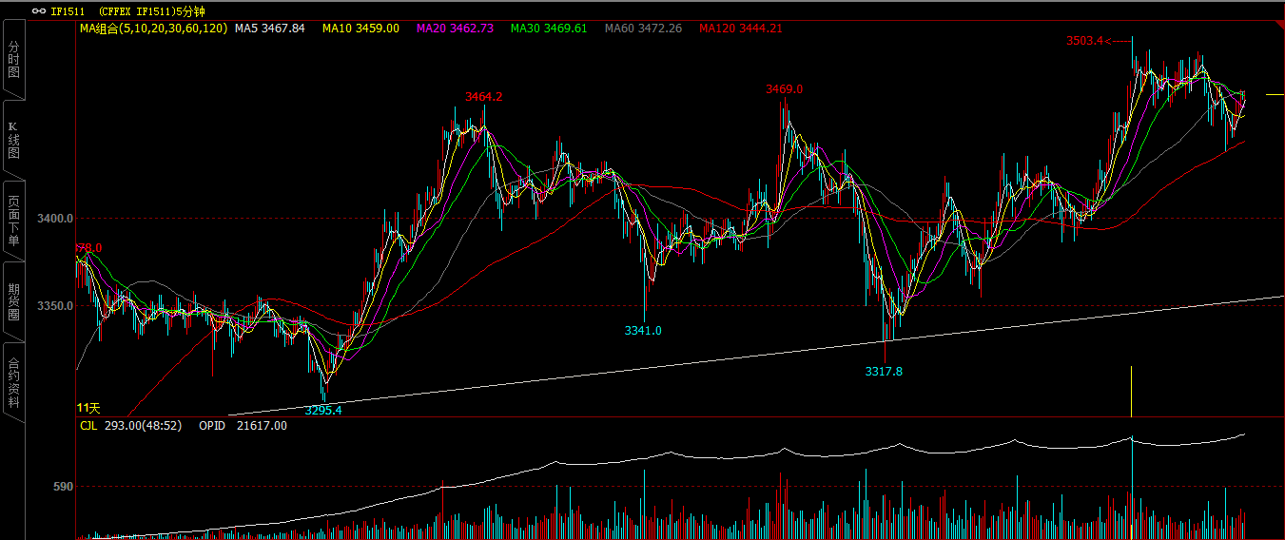
受到上周末央行突然“双降”的利好提振，今日期指1511合约早盘高开于3496点，开盘之后指数惯性上冲并突破3500整数关口；但之后随着买盘逐步减少，期指呈现明显抛压，指数震荡回落至3460附近得到支撑，之后期指基本围绕3460-3480进行窄幅震荡。午后在军工等题材股带动上证指数再创反弹新高，然而期指跟涨明显偏少，期指似乎在3500点整数关口下有所忌惮，之后跟随现货指数回落期指也呈现震荡回落态势，尾盘有所反弹，最终期指报收于3470.2，较前一交易日上涨18.2点，涨幅0.53%。现货300指数最终报收于3589.26点，较前一交易日上涨18.02点，涨幅0.5%。从日K线来看，期指今日以带长下影线的小阴线报收，整体均线维持多头排列，指数短期下方有五日、十日均线支撑，但KDJ呈现高位死叉，短期仍有回踩确认等待买点的需求。从五分钟K线来看，期指上行态势明显，但在3470-3500区间下破之后，短期有一定整固需求，建议重点关注下方3440-3450一线支撑。
名称 | 收盘价 | 涨跌 | 涨跌幅 | 成交量 | 持仓量
沪深300 | 3,589.26 | 18.02 | 0.50 | 20424886300
期指1511合约 | 3470.2 | 18.2 | 0.53 | 13161 | 21617
二、股指期货期现价差
 | 期货价格 | 现货价格 | 前一交易日价差 | 今日期现价差 | 较前一交易日变化
IF1511 | 3470.2 | 3589.26 | -95.24 | -119.06 | -23.82

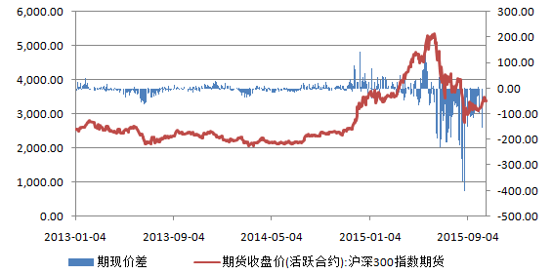
截止到今日收盘期指1511合约贴水现货300指数119.06点，较前一交易日扩大23.82点。从当前市场来看，期指贴水已成为一种常态，这一常态决定了当前行情仍以“反弹”作为定义。从短期来看，期指的贴水幅度已明显下降，这有利于短期期指的继续反弹。

三、结论
上周五央行意外降息降准，但在如此利好刺激之前，期现货市场的整体走势相对平稳，多头并未延续上周的强势推涨局面，反而“宽幅震荡”成为了今日市场的主旋律。国内三中全会的举行以及美联储议息会议成为本周焦点，首先从三中会议来看，对于金融改革、产业改革的预期将封杀期指的下行空间，我们认为“双降”可能只是短期利好的开始，后期对于产业结构、金融市场的利好仍将不断出台。再者从美联储议息会议来看，欧洲、中国纷纷在其之前扩大量化规模，使得美联储本月降息概率大减，在此背景下，美元回流速度将有所下降，这一局面将从侧面利多国内市场。最后，时至年末，各大公募、私募基金接近结算，短期指数的涨幅使其难以全身而退，在这种局面下进一步推涨将成为唯一选择。因此我们认为期指的反弹行情仍未结束，但短期期指在3500附近震荡整固概率较大，但整体逢低做多思路不变，第二轮拉升的目标位在3800.

免责声明：本报告中的信息均来源于已公开的资料，我公司对这些信息的准确性及完整性不作任何保证，不保证该信息未经任何更新，也不保证本公司做出的任何建议不会发生任何变更。在任何情况下，报告中的信息或所表达的意见并不构成所述品种买卖的出价或询价。本报告版权归通惠期货研究发展中心所有。未获得通联期货研究发展中心书面授权，任何人不得对本报告进行任何形式的发布、复制。如引用、刊发，需注明出处为“通惠期货发展研究中心”，且不得对本报告进行有悖原意的删节和修改。

